

Nome do Aluno Completo
Nome do Aluno Completo

TÍTULO DO TRABALHO EM LETRAS MAIÚSCULAS

Trabalho de Projeto Integrador desenvolvido como exigência parcial para aprovação nas disciplinas envolvidas do Curso Técnico em Informática Integrado ao Ensino Médio do Instituto Federal de Educação, Ciência e Tecnologia, Campus Votuporanga.

Tutor:

Votuporanga
2022
SUMÁRIO
1 INTRODUÇÃO 3
1.1 Justificativa 3
1.2 Objetivo 3
2 LEVANTAMENTO DE REQUISITOS DE SOFTWARE 5
2.1 Descrição dos objetivos do sistema 5
2.2 Descrição dos principais problemas 5
2.3 Descrição dos requisitos funcionais 5
2.4 Descrição dos requisitos não funcionais 5
2.5 DER 5
3 VISÃO DE CASO DE USO – UML 6
3.1 Definição dos Atores 6
3.2 Diagrama de Casos de Uso 6
3.3 Lista de Casos de Uso 6
3.4 Diagrama de Casos de uso individuais 7
3.4.1 Caso de uso: Cadastrar Atendimento 7
3.5 Diagrama de Classes 8
3.6 Diagrama de Sequência 8
4 PROGRAMAÇÃO WEB 9
5 PROGRAMAÇÃO DESKTOP 10
6 TRABALHOS FUTUROS 11
7 CONCLUSÃO 12
8 REFERÊNCIAS 13

INTRODUÇÃO

É a parte inicial do trabalho em que são apresentados o tema e sua relevância (justificativa), e a que se destina o trabalho (objetivo).
Primeiro escreva sobre o seu tema.

Justificativa
Aqui escreva a justificativa.

Objetivo
Aqui escreva o objetivo. Deverá haver um objetivo maior (geral) e alguns objetivos menores (específicos).

LEVANTAMENTO DE REQUISITOS DE SOFTWARE

Descrição dos objetivos do sistema

Descrição dos principais problemas

Descrição dos requisitos funcionais

Descrição dos requisitos não funcionais

DER

VISÃO DE CASO DE USO – UML

Definição dos Atores
Inserir a figura dos atores e abaixo fazer uma descrição sobre o ator (es).

Diagrama de Casos de Uso
Fazer um texto explicativo sobre o diagrama e inseri-lo abaixo. As imagens deve conter o nome da figura e abaixo a fonte.

Figura 1 — Diagrama de Contexto – Visão do Paciente.
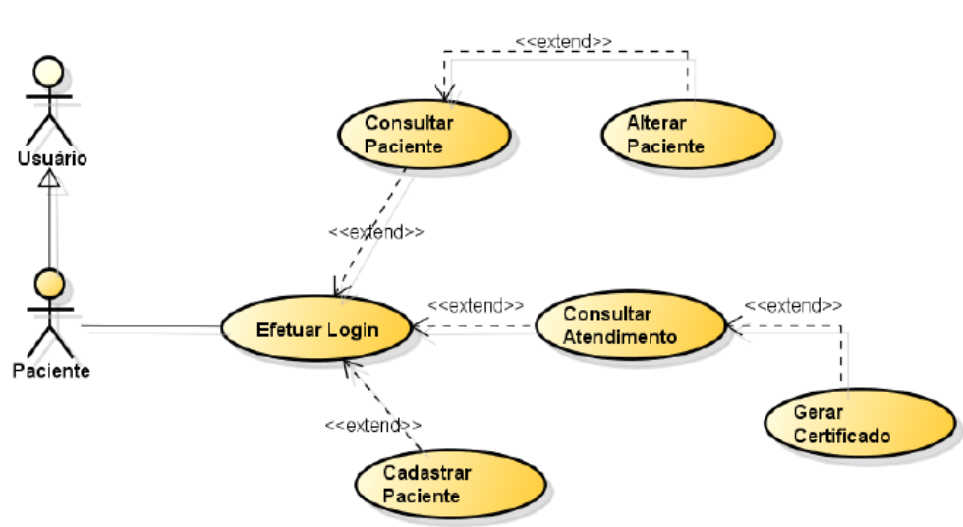
Fonte: Silva, 2016.

Lista de Casos de Uso
(descrever sobre a lista de casos de uso)

Quadro 1 – Lista de Casos de Uso
Nº | Descrição do Caso de Uso | Entrada | Caso de Uso | Resposta
01 | Funcionário Cadastra Livro | Dados livro | Cadastrar Livro | Msg01
02 | Funcionário Cadastra Autor | Dados autor | Cadastrar Autor | Msg02

Diagrama de Casos de uso individuais
(2 principais: cadastro, consulta, relatório, agendamento, controle, etc..)
Inserir o diagrama e abaixo colocar a documentação do mesmo.

Caso de uso: Cadastrar Atendimento

Figura 02 — Diagrama de Contexto – Visão do Paciente
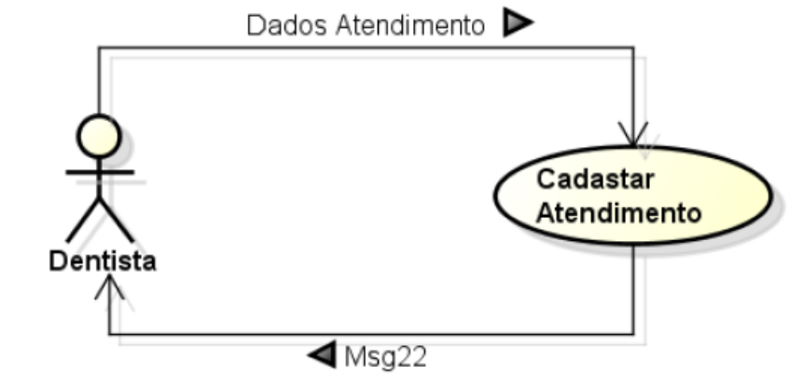
Fonte: Silva, 2016.

Fluxo Normal
1 - AtorAdm solicita exclusão do registro da pessoa
2 - Sistema envia mensagem 06: “Deseja excluir o registro?”
3 - AtorAdm confirma exclusão do registro
4 - Sistema exclui registro
5 - Sistema envia msg07: “Registro excluído com sucesso!”
6 - Sistema atualiza banco de dados e retorna ao Caso de Uso “Alterar Pessoa”

Fluxo Alternativo
4 - Sistema exclui registro
4.1 - Sistema identifica erros de conexão com banco de dados ao excluir registro
4.2 - Sistema envia msg07: “Erros de conexão de BD”
4.3 - Sistema retorna ao item 1

Diagrama de Classes
Fazer um texto explicativo sobre o diagrama e inseri-lo abaixo. As imagens deve conter o nome da figura e abaixo a fonte

Diagrama de Sequência
(2 principais: cadastro, consulta, relatório, agendamento, controle, etc..)
Inserir o diagrama e abaixo colocar a documentação do mesmo. (Somente Fluxo Normal)

PROGRAMAÇÃO WEB
Colocar telas e descrição das mesmas.

PROGRAMAÇÃO DESKTOP
Colocar telas e descrição das mesmas.

CONCLUSÃO

(finalização do objetivo)
Fazer uma conclusão se é viável o desenvolvimento do software.

TRABALHOS FUTUROS

REFERÊNCIAS

ASFHAL, C. R. Gestão de segurança do trabalho e de saúde ocupacional. São Paulo: Reichmann & Autores, 2005.

BEAIRD, J. Princípios do Web Design Maravilhoso. Rio de Janeiro: Altabooks, 2008.

CHIAVENATO, I. Gestão de pessoas: o novo papel dos recursos humanos nas organizações. 3. ed. Rio de Janeiro: Elsevier, 2008.

COSTA, H. J. Acidentes do trabalho: teremos nova lei acidentária?. Jus Navigandi, Teresina, v. 9, n. 664, 1 maio 2005. Disponível em: <http://jus2.uol.com.br/doutrina/texto.asp?id=6662>. Acesso em: 1 jul. 2010.

DELIBERATO, P. C. P. Fisioterapia preventiva: fundamentos e aplicações. São Paulo: Manole, 2002.

DIAS, E. C.; MELO, E. M. de. Políticas públicas em saúde e segurança no trabalho. In: MENDES, R. (Org.). Patologia do trabalho. 2. ed. atual. e ampl. São Paulo: Atheneu, 2007. v. 2. p. 1683-1720.

GUEDES, Gilleanes T. A. UML Uma Abordagem prática, 3 ed. São Paulo: Novatec, 2008.

GUEDES, Gilleanes T. A. UML 2 Uma Abordagem prática, São Paulo: Novatec, 2009.

WATRALL, E; SIARTO, J. Use A Cabeça! Web Design. Alta Books, 2009.

